**Werkkaart**

**Hartslag luisteren**

1* één persoon doet de stethoscoop in zijn oren (zie plaatjes).

2* De stethoscoop werkt door de kleding heen.

3* Beluister de hartslag van je buurman/buurvrouw.

4* Maak de stethoscoop schoon met een vochtig doekje.

5* Geef de stethoscoop door aan de persoon naast je.

6* Begin weer bij stap 1.

**Is iedereen aan de beurt geweest om te luisteren door de stethoscoop ?**

**Beantwoord dan de volgende vragen en maak de opdracht (individueel).**

* Waar op de torso is de hartslag het beste te horen?
* Wat zijn de dub-tub tonen die je hoort ?
* Teken schematisch de bouw van het hart, de volgende onderdelen benoem je in de tekening: linker en rechter boezem, linker en rechter kamer, hartkleppen, aorta, longslagader, longaders, holle ader.

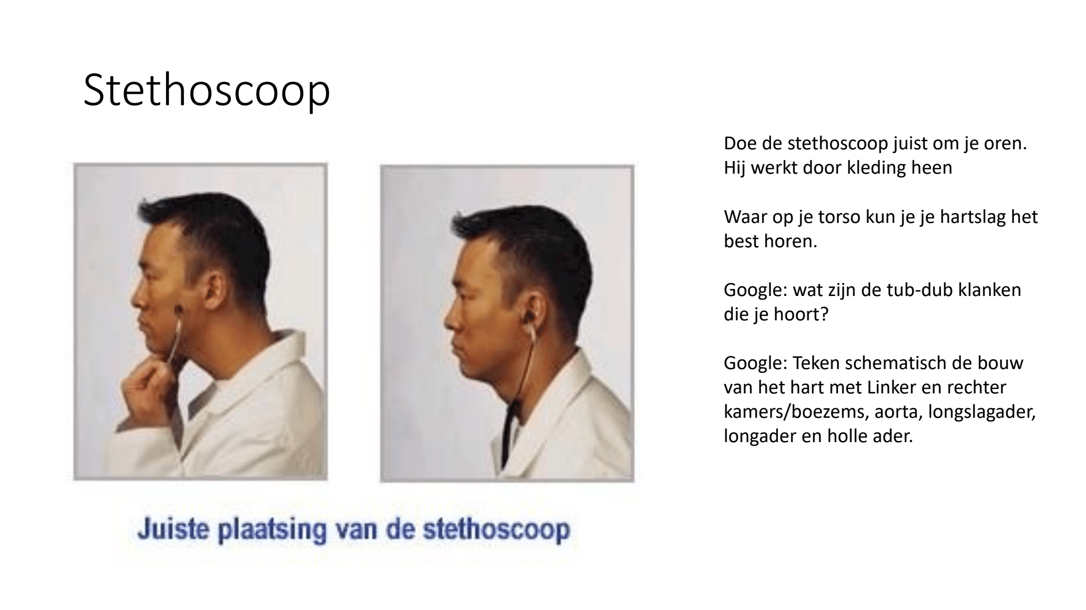

**Werkkaart**

**Hartslag meten**

**Kun je je hartslag beïnvloeden.**

Voordat we dit gaan onderzoeken gaan we eerst kijken hoe je je eigen hartslag kunt meten.   
Er zijn verschillende manieren om je hartslag te meten, tijdens dit practicum meten we de hartslag aan de binnenkant van de pols.

* Ga zitten op de stoel en leg een arm met de ellenboog op tafel.
* Over je onderarm lopen twee harde pezen.
* Leg je vingertoppen aan de duimkant zachtjes op je pols (zie afbeelding).
* Druk niet te hard, dan is de polsslag niet meer te voelen.



Is het iedereen gelukt om de hartslag te voelen, ga dan door met de volgende opdrachten.

1* Ga twee minuten rustig op je stoel zitten.   
2* Meet vervolgens gedurende 30 seconden je hartslag.   
3* Vermenigvuldig dit getal met 2, je hebt nu je hartslag per minuut.   
4* Adem nu 2 minuten op de volgende manier:   
 Adem rustig 5-6 tellen in door je neus  
 Hou je adem 2 tellen vast  
 Adem rustig 5-6 tellen uit door je mond  
 Hou 1 tel vast  
5* Meet vervolgens gedurende 30 seconden je hartslag.  
6* Vermenigvuldig dit getal met 2, je hebt nu je hartslag per minuut.  
7* Spring 1 minuut naast je stoel op en neer.  
8* Meet vervolgens gedurende 30 seconden je hartslag.   
9* Vermenigvuldig dit getal met 2, je hebt nu je hartslag per minuut.

**Werkkaart**

**Spirometer**

**Er staat 1 spirometer op tafel, we werken bij deze opdracht dus om de beurt.**

1* Zet een schoon pijpje op de spirometer.

2* Zet je mond op het pijpje.

3* Adem normaal in, adem normaal uit.

4* Lees het volume af, noteer dit. ( RUSTVOLUME)

5* Adem zo diep mogelijk in, adem zo diep mogelijk uit.

6* Lees het volume af, noteer dit. ( VITALE CAPACITEIT)

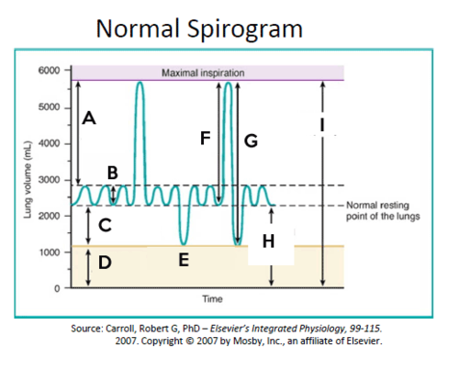

Werkkaart

**Bloeddruk meten**

**Op de tafel ligt 1 bloeddrukmeter, we werken bij deze opdracht om de beurt.**

1* Ga in de juiste houding zitten. ( zie afbeelding )

2* Zet de bloeddruk meter aan.

3* Wacht totdat hij klaar is.

4* Noteer de bovendruk en de onderdruk.

